Л.В.Проскурина, учитель начальных классов
МКОУ «Безголосовская средняя общеобразовательная школа»
Развитие каллиграфического письма по методике Е.Н.Потаповой
Каллиграфия — это живопись в буквах, это тайны символов и знаков, это отражение мысли, образа, характера.
А.Ильгиз
Когда возникли идеи каллиграфического обучения письму? Думаю, как раз в тот момент, когда зародилась сама письменность как таковая. Над решением этой проблемы работали известные русские педагоги, психологи, методисты, такие, как Л.С.Выготский, К.Д.Ушинский, И.Г.Агаркова, В.А.Илюхина, Е.Н.Потапова и многие другие. Они под термином «каллиграфия» понимают искусство красивого письма, т.е. умение писать правильным (чётким) и устойчивым почерком. Недаром в своих трудах Е. Н. Потапова обращается к опыту предшественников. В её книге «Радость познания» красной нитью проходит мысль о том, что всё новое – это хорошо забытое старое. Исследуя опыт древних греков, затем ученика Сен – Симона Сегена, а впоследствии и Марии Монтессори, автор сумела создать свою программу обучения письму, взяв из опыта вышеперечисленных предшественников то главное, что обогатило её собственную систему, но не просто взяв, а переработав и дополнив применительно к требованиям нашего времени, данной эпохи. Система, несомненно, интересная, результаты работы по данной методике превосходят ожидания. Впервые с данной методикой я познакомилась, еще, будучи студенткой факультета начальных классов, Болотнинского педагогического училища. Прописи в те времена представляли из себя лишь написание элементов букв, самих букв и их соединений. Выглядело всё довольно просто – монотонное и однообразное написание, сдобренное каллиграфическими минутками и физическими паузами. Дети быстро уставали, теряли интерес, с нетерпением ожидая перемены. За этим я наблюдала, будучи студенткой на практике в школе. Никакого намёка на предварительное развитие мелкой мускулатуры руки, развитие тактильной памяти. Каково было моё изумление, когда методист нашего института (БиГПИ к сожалению, фамилии уже не помню) принесла альбомы с красивыми детскими работами, в которых были оригинально построенные образцы из геометрических фигур (по трафаретам – линейкам), из лекал, из фигурок животных. Разноцветная разнообразная штриховка, в весёлой игровой форме написание элементов букв, да и самих букв. Это ли не чудо! Конечно, система Е. Н. Потаповой вызвала не только интерес, но и желание глубокого изучения данного опыта, применения на собственной практике. В 1998 году, мне повезло. Я была делегирована в Москву на изучение опыта работы Е,Н,Потаповой. Сейчас, несомненно, методика шагнула далеко вперёд, да и прописи сильно видоизменились, более красочные, появилось больше возможностей для разнообразия форм работы. Работать по ним – одно удовольствие и для педагога, и для детей. И всё-таки, использование опыта Потаповой тут в самый раз, оно как раз вписывается в нынешние методики обучения. Письмо выглядит не только опрятно и красиво, но, что самое главное, увеличивается скоропись, т. е. скорость письма. При переходе из начального в среднее звено это особенно важно, так как увеличивается объём изучаемых предметов, а значит, и объём написанного. Огромное внимание уделено развитию речи, фонематического слуха, формированию эстетических представлений, пространственного мышления, всего того, что пригодится в будущем. Проводимая работа положительным образом влияет и на технику чтения: увеличение скорости чтения за счёт увеличения скорописи, уменьшается количество ошибок по замене и пропуску букв, искажению прочитанного. Обучение письму по методике Е. Н. Потаповой условно разделено на 3 этапа.
Первый этап – развитие мускульной памяти, второй – развитие тактильной памяти и третий – закрепление знаний и умений с помощью вкладыша букв. Все этапы связаны между собой, сочетаются на одном уроке. Чтобы вызвать интерес к письму в детских душах, педагогу нужно уметь предельно разнообразить свою работу. Для этого подбираю различные рисунки (транспорт, животных, растения и т.д.) при рисовании, раскрашивании, штриховке которых дети, как правило, испытывают удовлетворение, возможность самовыражения и радость от полученного результата. На первом этапе письма я широко использую такие упражнения, как:
- Работа с линейками – трафаретами (с геометрическими фигурами и фигурами животных).
- Работа с лекалами.
- Рисование, соединённое со штриховкой.
- Рисование и раскрашивание, которые часто использую и на уроках математики, рисования, труда.
- Гимнастика для рук.
- Письмо в воздухе, под счёт с комментированием.
Перед выполнением заданий настраиваю детей на выполнение, достижение поставленных целей. Главное, настроить ребёнка, суметь убедить, что он всё умеет и знает, нужно только постараться. Рассмотрим некоторые упражнения. Приложение (1) На втором этапе продолжаю работу над развитием мускульной памяти, развиваю тактильную память. Ввожу новые виды штриховки, провожу минутки чистописания, письмо элементов букв под счёт, ощупывание букв на заранее изготовленных карточках. Выполнение таких упражнений помогает улучшить написание трудных элементов букв, особенно с закруглениями и написанием петель, а так же способствует видению рабочих строк. Увлекательность процесса развивает у ученика интерес к письму. На третьем этапе использую приём калькирования на плотной полиэтиленовой плёнке букв, соединений и слов. Продолжаю штриховку, ввожу письмо в воздухе с устным проговариванием, мокрой кисточкой на доске, письмо с комментированным управлением. Детям нравится такое разнообразие, часто они сами предлагают тот или иной вид работы, от желающих показать или прокомментировать « как учитель» в таких случаях нет недостатка. Это ведь замечательно, что сам процесс захватывает детей, никого не оставляет равнодушным. Использую упражнения, нацеленные на развитие свободных плавных движений руки в разных направлениях типа: Приложение (2) На каждом уроке провожу гимнастику для рук. Физкультурные минутки помогают снять усталость, настроить детей на творчество, подготовив мелкую мускулатуру рук к работе. Приложение (3)
Обязательно использую на уроках письма занимательные приёмы работы с учащимися:
- Использование игр и занимательных материалов на уроках, элементы соревнования, небольшие конкурсы.
- Организация внеклассной работы по языку (включая орфографию) в виде викторин, бесед, альбомов, плакатов.
Е. Н. Потапова очень даже права, сделав вывод о том, что, «Работа над каллиграфией помогает усвоению грамотного письма: аккуратно, чётко написанные буквы лучше осознаются школьниками, лучше воспринимаются и запоминаются, нечёткое написание букв приводит к ошибкам; привычка к неаккуратному письму снижает качество запоминания». Конечно, проводимая работа по методике Е. Н. Потаповой требует тщательного осмысления, доработки и совершенствования, применения к требованиям данного времени.
Сравнивая результаты с традиционной методикой, приходишь к выводу о целесообразности проведения данной работы. Происходит не только формирование многих важных понятий, которые пригодятся детям в будущем, но, что особенно важно, задачи обучения и воспитания решаются в комплексе, а это создаёт условия для всесторонне развитой личности. И ещё, работая по новому методу, пришла к выводу, что такое обучение даёт большое моральное удовлетворение не только для самого учителя, но и для детей. Но, в свою очередь, от учителя требуется большая затрата сил и времени, что под силу бывает только ищущему учителю, неутомимому исследователю и экспериментатору, не боящемуся нового и необычного.

Приложение 1

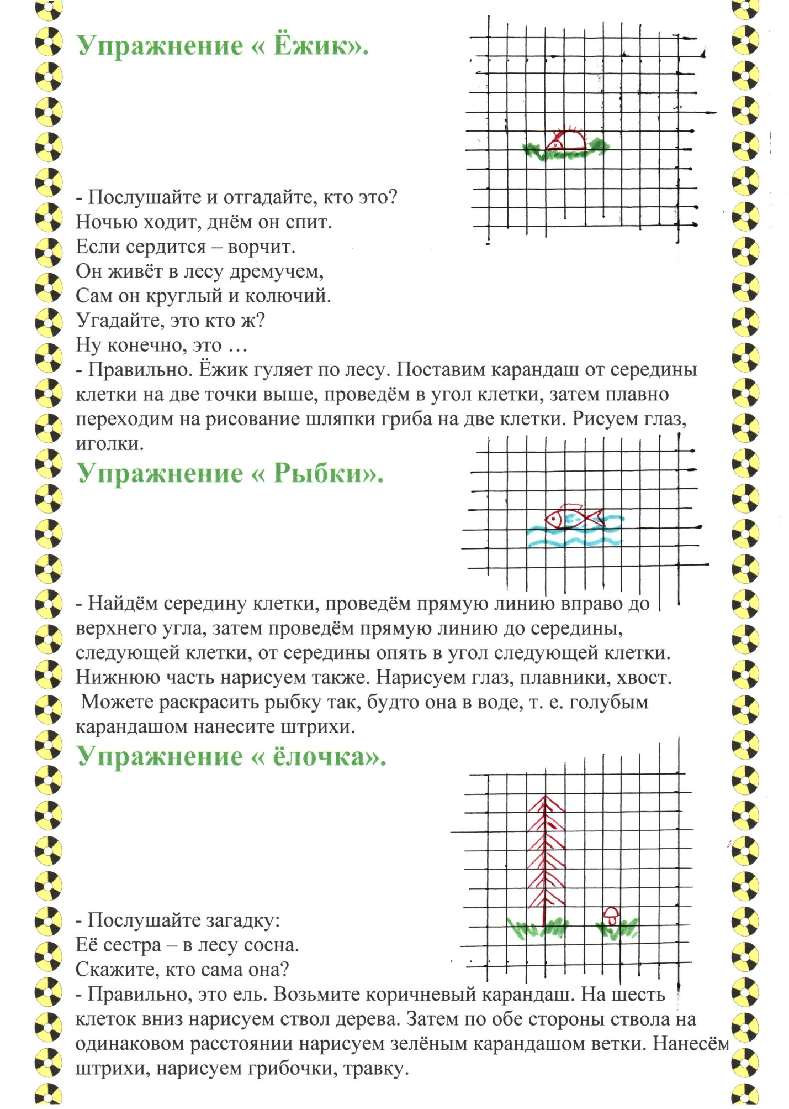
Приложение 2
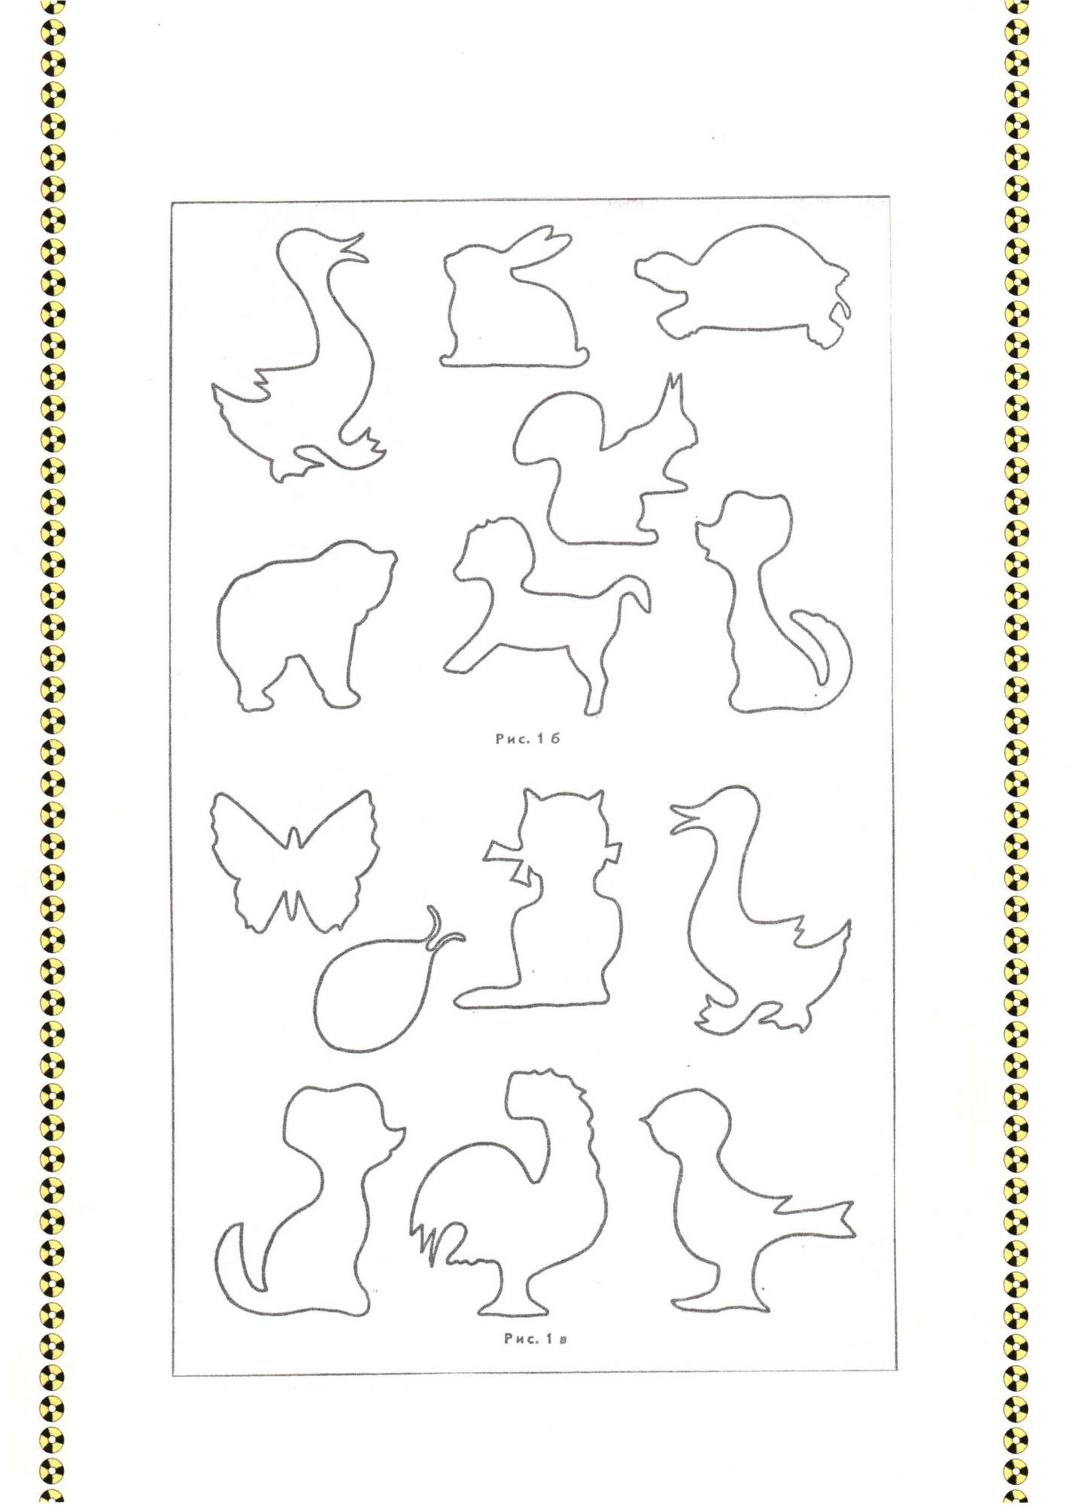

Приложение 3
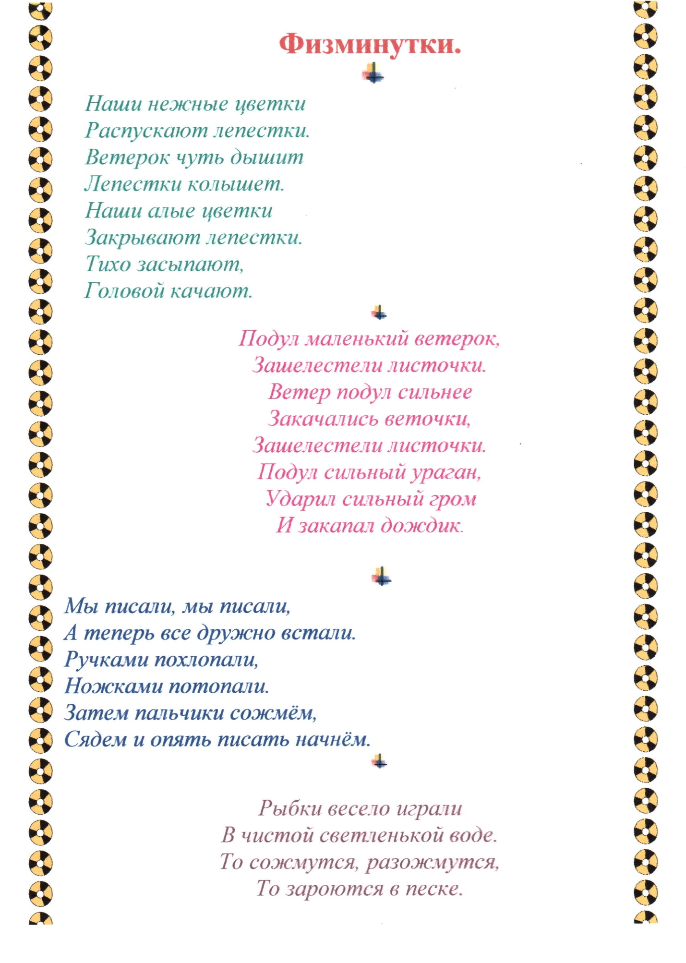
Используемая литература.
- Радость познания. Е. Н. Потапова, М., Просвещение, 1999 г.
- Слово на ладошке. Н.В. Пикулёва, М., Начальная школа, 1994г.
- Русский с увлечением. А.Ундзенкова, «АРД ЛДТ», 1997г.
- От рисунка к букве. М. Т. Стрижакова, ж. «Начальная школа» №9, 2000г., М., Просвещение..
- Играем пальчиками и развиваем речь. В. Цвынтарный, С.-П., 2002 г.

